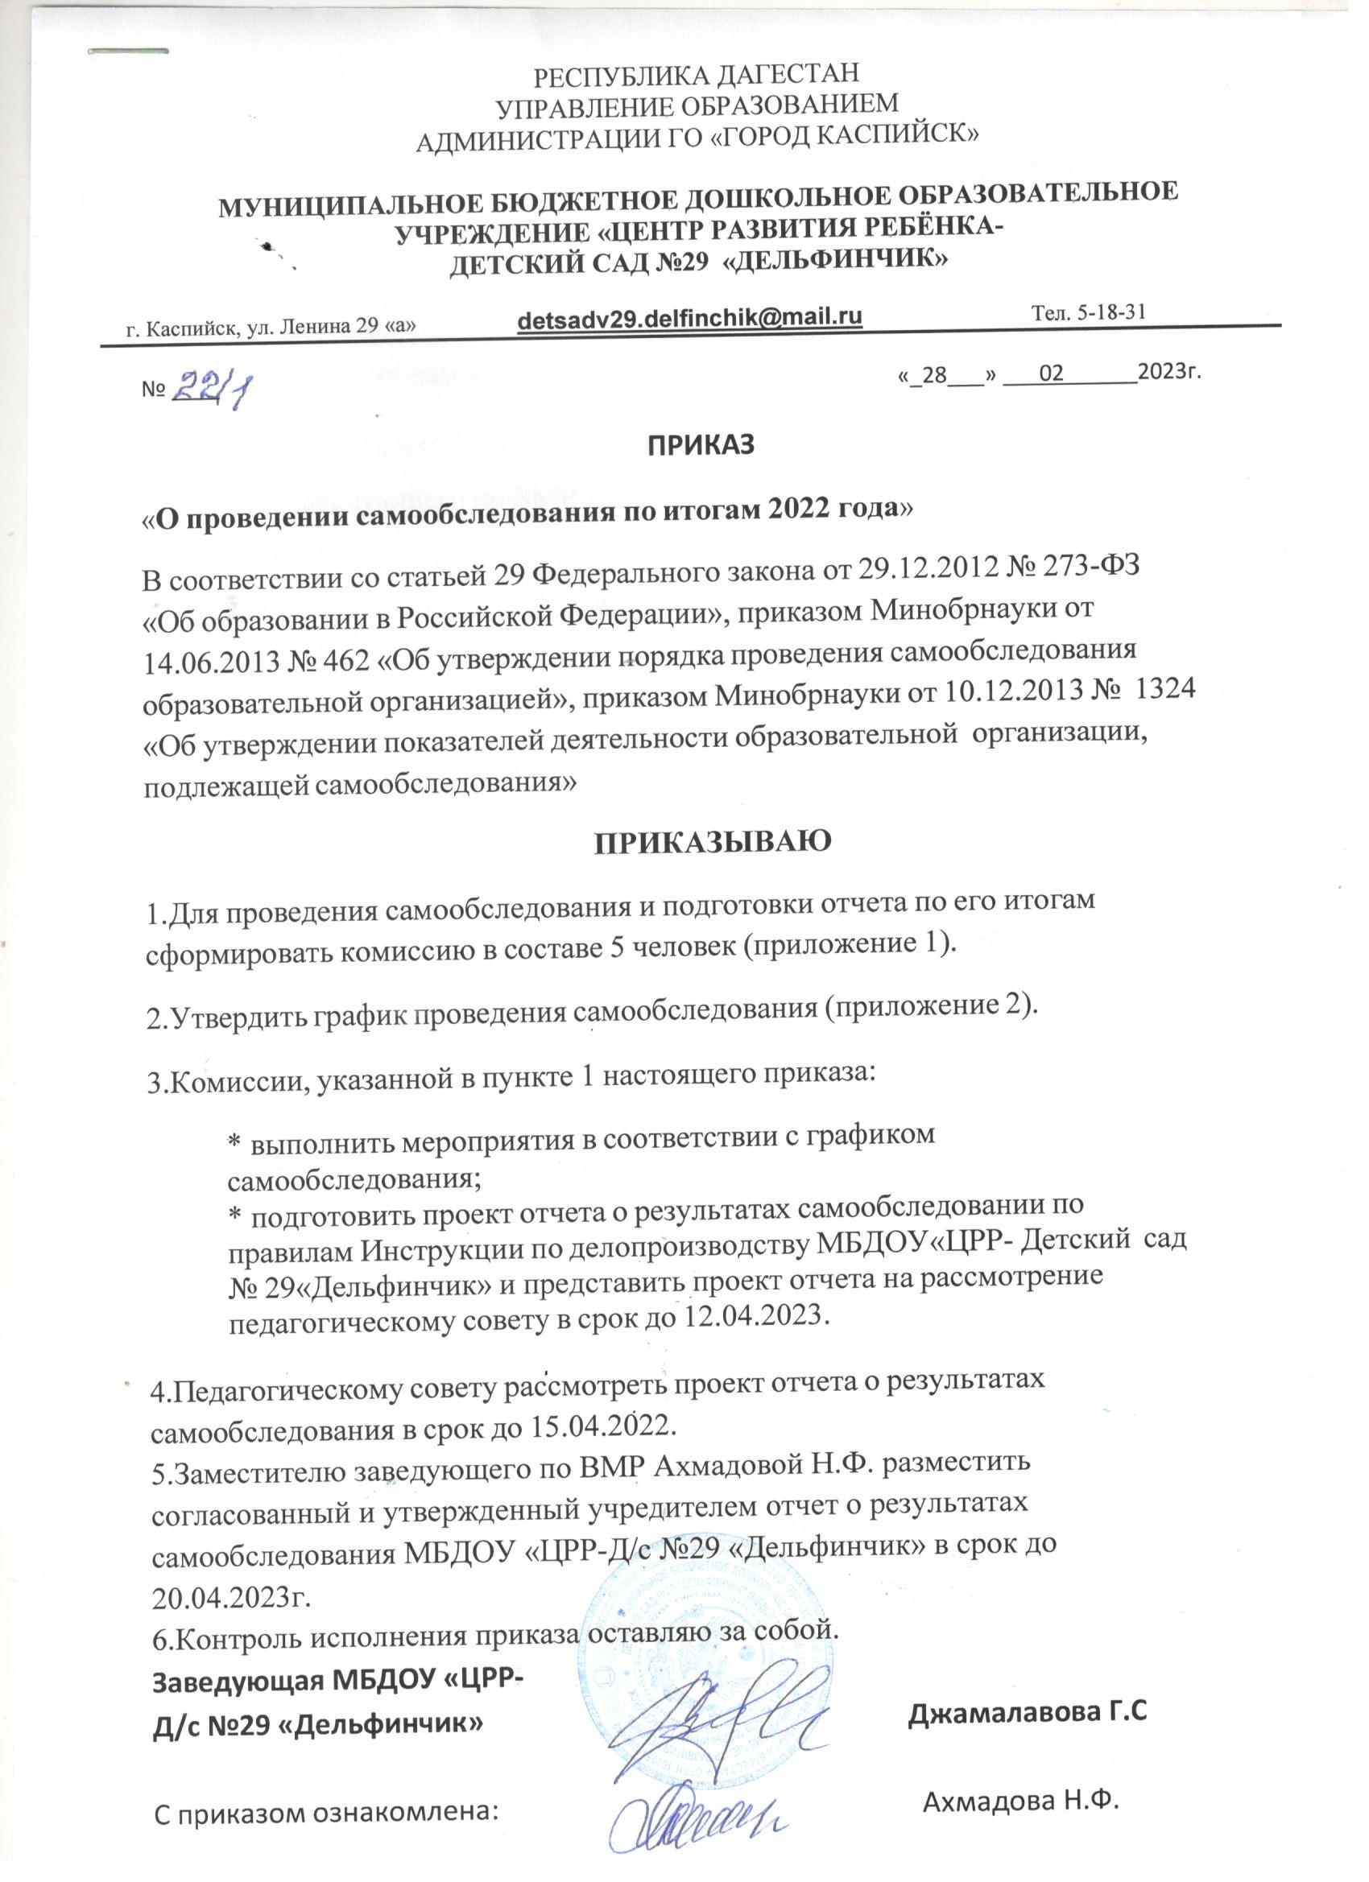

Приложение 1

к приказу МБДОУ «ЦРР –

Детский сад № 29«Дельфинчик»

от 28.02.2023 № _22/1

**Состав комиссии по самообследования за 2022 год**

Председатель комиссии:

Заместитель заведующего по ВМР Ахмадова Н.Ф.

Члены комиссии:

Заместитель заведующего по АХЧ Акбиева Г.И.

Делопроизводитель Логачева Н.Н..

Психолог-педагог Шейхова Н.С.

Воспитатель –ППК Джапарова И.Г.

Приложение 2

к приказу МБДОУ «ЦРР -Детский сад № 29 «Дельфинчик»

от 28.02.2023 № 22/1

**График проведения самообследования за 2022 год**

|  |  |  |
| --- | --- | --- |
| **Мероприятие** | **Срок** | **Ответственный** |
| Сбор информации для аналитической части отчета по направлениям, указанным в пункте 6 Порядка, утвержденного приказом Минобрнауки от 14.06.2013 № 462:   * образовательная деятельность; * система управления организации; * содержание и качество подготовки воспитанников; * кадровое обеспечение; * учебно-методическое обеспечение; * библиотечно-информационное обеспечение; * материально-техническая база; * внутренняя система оценки качества образования | 18.03.2023 | Заместитель заведующего по ВМР |
| Сбор информации для статистической части отчета по показателям, указанным в приложении 2 к приказу Минобрнауки от 10.12.2013 № 1324 | 01.04.2023 |  |
| Подготовка отчета | 10.04.2023 |  |
| Рассмотрение отчета на заседании педагогического совета | 11.04.2023 |  |
| Утверждение отчета заведующим | 12.04.2023 | Заведующий |
| Направление отчета учредителю | 15.04.2023 |  |
| Размещение отчета на официальном сайте | 20.04.2023 | Заместитель по ВМР |